Дата 22.01.2021
Группа 20-ИСиП-1дк
Дисциплина Естествознание (физика)

Тема урока Цепная реакция деления
Для преобразования внутренней энергии атомных ядер в электрическую на атомных электростанциях используют так называемые цепные реакции деления ядер.
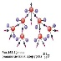
Рассмотрим механизм протекания цепной реакции деления ядра изотопа урана Ядро атома урана (рис. 163) в результате захвата нейтрона разделилось на две части, излучив при этом три нейтрона. Два из этих нейтронов вызвали реакцию деления ещё двух ядер, при этом образовалось уже четыре нейтрона. Эти, в свою очередь, вызвали деление четырёх ядер, после чего образовалось девять нейтронов и т. д.
На рисунке 163 показана схема цепной реакции, при которой общее число свободных нейтронов в куске урана лавинообразно увеличивается со временем. Соответственно резко возрастает число делений ядер и энергия, выделяющаяся в единицу времени. Поэтому такая реакция носит взрывной характер (она протекает в атомной бомбе).
Возможен другой вариант, при котором число свободных нейтронов уменьшается со временем. В этом случае цепная реакция прекращается. Следовательно, такую реакцию тоже нельзя использовать для производства электроэнергии.
В мирных целях возможно использовать энергию только такой цепной реакции, в которой число нейтронов не меняется с течением времени.
Как же добиться того, чтобы число нейтронов всё время оставалось постоянным? Для решения этой проблемы нужно знать, какие факторы влияют на увеличение и на уменьшение общего числа свободных нейтронов в куске урана, в котором протекает цепная реакция.
Одним из таких факторов является масса урана. Дело в том, что не каждый нейтрон, излучённый при делении ядра, вызывает деление других ядер (см. рис. 163). Если масса (и соответственно размеры) куска урана слишком мала, то многие нейтроны вылетят за его пределы, не успев встретить на своём пути ядро, вызвать его деление и породить таким образом новое поколение нейтронов, необходимых для продолжения реакции. В этом случае цепная реакция прекратится. Чтобы реакция не прекращалась, нужно увеличить массу урана до определённого значения, называемого критическим.
Почему при увеличении массы цепная реакция становится возможной? Чем больше масса куска, тем больше его размеры и тем длиннее путь, который проходят в нём нейтроны. При этом вероятность встречи нейтронов с ядрами возрастает. Соответственно увеличивается число делений ядер и число излучаемых нейтронов.
При критической массе урана число нейтронов, появившихся при делении ядер, становится равным числу потерянных нейтронов (т. е. захваченных ядрами без деления и вылетевших за пределы куска). Поэтому их общее число остаётся неизменным. При этом цепная реакция может идти длительное время, не прекращаясь и не приобретая взрывного характера.
Наименьшая масса урана, при которой возможно протекание цепной реакции, называется критической массой.
Если масса урана больше критической, то в результате резкого увеличения числа свободных нейтронов цепная реакция приводит к взрыву, а если меньше критической, то реакция не протекает из-за недостатка свободных нейтронов.
Уменьшить потерю нейтронов (которые вылетают из урана, не прореагировав с ядрами) можно не только за счёт увеличения массы урана, но и с помощью специальной отражающей оболочки. Для этого кусок урана помещают в оболочку, сделанную из вещества, хорошо отражающего нейтроны (например, из бериллия). Отражаясь от этой оболочки, нейтроны возвращаются в уран и могут принять участие в делении ядер.
Существует ещё несколько факторов, от которых зависит возможность протекания цепной реакции. Например, если кусок урана содержит слишком много примесей других химических элементов, то они поглощают большую часть нейтронов и реакция прекращается.
Наличие в уране так называемого замедлителя нейтронов также влияет на ход реакции. Дело в том, что ядра урана-235 с наибольшей вероятностью делятся под действием медленных нейтронов. А при делении ядер образуются быстрые нейтроны. Если быстрые нейтроны замедлить, то большая их часть захватится ядрами урана-235 с последующим делением этих ядер. В качестве замедлителей используются такие вещества, как графит, вода, тяжёлая вода (в состав которой входит дейтерий — изотоп водорода с массовым числом 2), и некоторые другие. Эти вещества только замедляют нейтроны, почти не поглощая их.
Таким образом, возможность протекания цепной реакции определяется массой урана, количеством примесей в нём, наличием оболочки и замедлителя и некоторыми другими факторами.
Критическая масса шарообразного куска урана-235 приблизительно равна 50 кг. При этом его радиус составляет всего 9 см, поскольку уран имеет очень большую плотность. Применяя замедлитель и отражающую оболочку и уменьшая количество примесей, удаётся снизить критическую массу урана до 0,8 кг.
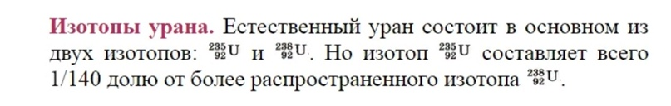
Ядра делятся под влиянием как быстрых, так и медленных нейтронов. Ядра же могут делиться лишь под влиянием нейтронов с энергией более 1 МэВ. Такую энергию имеют примерно 60% нейтронов, появляющихся при делении. Однако примерно лишь один нейтрон из пяти производит деление. Остальные нейтроны захватываются изотопом, не производя деления. В результате цепная реакция с использованием чистого изотопа невозможна.

Коэффициент размножения нейтронов
Для течения цепной реакции нет необходимости, чтобы каждый нейтрон обязательно вызывал деление ядра. Необходимо лишь, чтобы среднее число освобожденных нейтронов в данной массе урана не уменьшалось с течением времени.

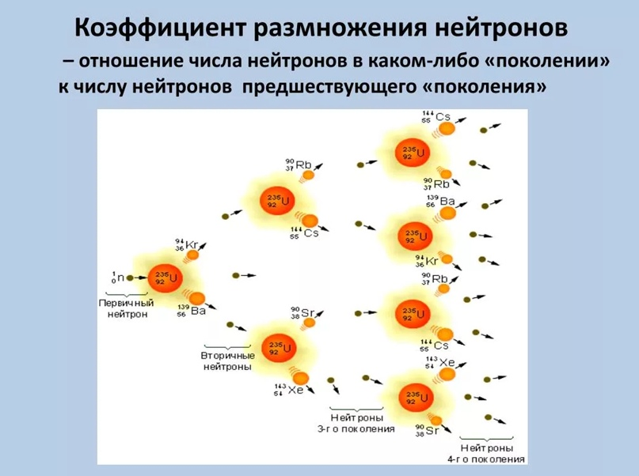

Это условие будет выполнено, если коэффициент размножения нейтронов k больше или равен единице. Коэффициентом размножения нейтронов называют отношение числа нейтронов в каком-либо «поколении» к числу нейтронов предшествующего «поколения». Под сменой «поколений» понимают деление ядер, при котором поглощаются нейтроны старого «поколения» и рождаются новые нейтроны.
Если k ≥ 1, то число нейтронов увеличивается с течением времени или остается постоянным, и цепная реакция идет. При k < 1 число нейтронов убывает и цепная реакция невозможна.
Лишь первый процесс сопровождается увеличением числа нейтронов (в основном за счет деления ). Все остальные приводят к их убыли. Цепная реакция в чистом изотопе невозможна, так как в этом случае k < 1 (число нейтронов, поглощаемых ядрами без деления, больше числа нейтронов, вновь образующихся за счет деления ядер).
Для стационарного течения цепной реакции коэффициент размножения нейтронов должен быть равен единице. Это равенство необходимо поддерживать с большой точностью. Уже при k = 1,01 почти мгновенно произойдет взрыв.
Образование плутония
Важное значение имеет не вызывающий деления захват нейтронов ядрами изотопа урана . После захвата образуется радиоактивный изотоп с периодом полураспада 23 мин. Распад происходит с испусканием электрона и антинейтрино и возникновением первого трансуранового элемента — нептуния:
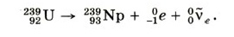

Вопросы
1. В чем заключается механизм протекания цепной реакции, используя рисунок 163.
2. Что называется критической массой урана?
3. Возможно ли протекание цепной реакции, если масса урана меньше критической; больше критической? Почему?

Задание
Задача 1. Сколько воды можно нагреть на 10 °С, если использовать всю энергию, которая выделяется при делении 10¹⁵ атомов урана. При делении одного атома урана выделяется энергия 200 МэВ. Удельная теплоемкость воды 4200 Дж/кг°С.

Преподаватель ____________ Исмаилова З.И.

